Chapitre 3
Matériel et Méthodes

3.1. Enquête
3.1.1. Localisation des stations enquêtées
Le présent travail s’est déroulé dans la wilaya de M’sila qui comporte plusieurs communes où s’effectue l’élevage bovin laitier. Deux communes, situées au nord de la wilaya de M’sila, ont étaient choisies, la commun de M’sila et la commun M’tarfa. Pour recueillir des informations relatives à la conduite d’élevage et aux performances techniques. Un questionnaire a été réalisé (Annexe 1).
3.1.1.1. Présentation de la commune de M’sila
M’sila est une commune situées au Nord de la wilaya de M’sila (figure ci-dessous). Elle est limitée :
- Au nord par la commune d’Euch de la wilaya de Bourdj Bou Arreridj
- À l’est par la commune de M’tarfa
- Au sud par la commune d’Ouled Madih
- À l’ouest par la commune d’Ouled Mansour
3.1.1.2. Présentation de la commune de M'tarfa
M'tarfa est une commune situées au Nord Est de la wilaya de M’sila (figure 3.1). Elle est limitée :
- Au nord par la commune d’Euch de la wilaya de Bourdj Bou Arreridj
- À l’est par la commune d’Ouled Derradj
- Au sud par la commune Souamaa
- À l’ouest par la commune de M’sila

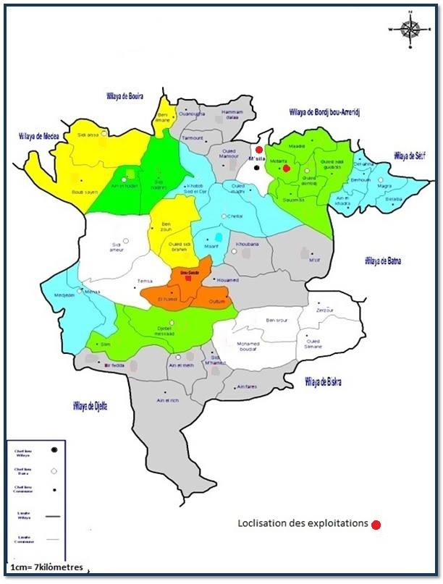
Figure 3.1: Situation géographique de la commune de M’sila et la commun de M’tarfa
3.1.2. Critères de choix des exploitations pour l’enquête
Pour le choix des exploitations à enquêter, une liste d’éleveurs potentiels a été établie sur la base de leur vocation (élevage bovin laitier), de la possession de l’agrément d’élevage et de l’adhésion au réseau de collecte. A partir de cette liste préliminaire, un groupe d’éleveurs a été choisi de manière aléatoire et constitue ainsi notre échantillon d’enquête.
3.1.3. Méthodologie
Cinq exploitations réparties dans la commune de M’sila (03 fermes) et dans celle de M’tarfa (02 fermes) ont fait l’objet de cette étude. Pour recueillir des informations relatives à la conduite d’élevage et aux performances techniques, un questionnaire (Annexe 1) a été établi et rempli lors d’un premier passage dans ces exploitations. Il englobe l’étude de plusieurs variables relatifs à la pratique d’élevage des bovins laitiers, c'est-à-dire :
● Les variables de structure regroupant la superficie, les bâtiments d’élevage, l’effectif des bovins, la composition des troupeaux et le mode de traite.
● Les variables de conduite alimentaire qui rapportent les modes d’alimentation de cheptel bovin, et les types de fourrage consommés par troupeaux.
● Les variables d’hygiène représentés par le type et la fréquence de nettoyage de l’animal et des étables.
3.1.4. Traitement des données
Les résultats obtenus ont subis un traitement par l’Excel 2007.
3.2. Détermination de la qualité du lait
3.2.1. Réactifs et appareillage
3.2.1.1. Appareillage utilisé au laboratoire HODNA
- FT2 (MilkoScan™ FT120) ;
- Butyromètre de GERBER ;
- Bain Marie (Memmert) ;
- Dessiccateur ;
- Agitateurs basculants ;
- pH mètre (Hanna-instruments) ;
- Balance analytique à affichage digital (précision : 0,01g) ;
- Dispositif de titration (burette électronique, agitateur magnétique) ;
- Etuve Memmert (Allemagne) ;

3.2.1.2. Appareillage utilisé au laboratoire de Biologie

- Bain Marie (Memmert) ;
- Dispositif de titration (burette, agitateur) ;
- Etuve Memmert (Allemagne) ;
- Agitateurs basculants ;
- pH mètre (Hanna-instruments) ;
- incubateur Memmert (Allemagne) ;
- Balance ;
- Bec benzène.
Les réactifs utilisés pour effectuer les analyses physico-chimiques et microbiologiques ont été résumés dans l’annexe 2.
3.2.2. Matériel Biologique
Les analyses physico-chimiques et microbiologiques ont été faites pour déterminer la qualité du lait de vache collecté auprès de 5 fermes (déjà enquêtées) lors d’un deuxième passage.
L’échantillonnage a été fait aseptiquement par une louche stérile juste après la traite matinale dans des flacons stériles de 50 ml pour les analyses microbiologiques et dans des flacons de 250 ml pour les analyses physico-chimiques. Les échantillons ont été acheminés au laboratoire dans une glacière pour éviter la détérioration du lait.
3.2.3. Analyses physico- chimiques du lait
Les échantillons du lait sont acheminés directement au laboratoire. Le temps maximal entre le prélèvement et l’analyse de l’échantillon ne dépassait pas trois heures. Les échantillons du lait ont fait l’objet d’une série des analyses avec un appareil spécialisé FT120.
Les paramètres mesurés avec cet appareil sont :
- Matière grasse
- Taux de protéines
- Lactose
- Extrait sec totale
- Extrait sec dégraissé
- Point de congélation
- Densité
- Acidité °D
- Caséine
- Acide citrique
- Acide gras libre
- Urée

3.2.3.1. Présentation et principe de fonctionnement du MilkoScan FT120
Le MilkoScan™ FT120 est un spectrophotomètre à FTIR (Fourrier Transformed Infrared Spectroscopy) automatique de grande capacité (120 échantillons analysés par heure). Il utilise la technologie d'absorption spectroscopique en moyen infrarouge à transformée de Fourrier.
Le MilkoScan™ 120 (figure 3.2) permet d'assurer le paiement du lait mais aussi d'optimiser l'utilisation des produits intermédiaires et de contrôler la qualité des produits finis.
Avec la configuration de base, il est possible d’analyser avec précision les paramètres suivants : matières grasses, protéines, lactose, extrait sec total et extrait sec dégraissé. Les résultats sont enregistrés et affichés en % sur l’écran.
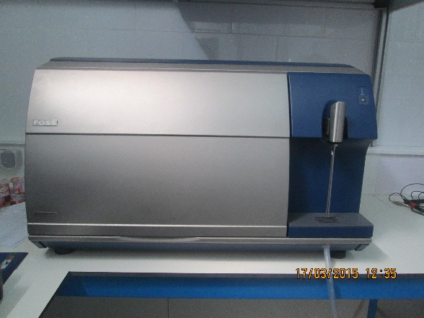
Figure 3.2 : MilkoScan™ FT120 disponible à l’unité (HODNA)
3.2.3.2. Le pH
La température et le pH ont été mesurés par un pH mètre de type HANNA instrument HI 99161. La sonde de mesure est rincée avec de l’eau distillé puis elle est trompée dans un bécher qui contient 100 ml de lait. La valeur du pH est affichée directement sur l’appareil.
3.2.3.2. Test d’antibiotiques
Afin de savoir si les échantillons de lait contiennent des résidus d’antibiotiques, nous avons utilisé un testeur qui est le DELVOTEST SP-NT (DSM, Hollande).
Ce dernier se présente sous forme d’ampoules contenant un milieu gélosé ensemencé par Bacillusstearothermophilus var. calidolactis et enrichi en éléments nutritifs de croissance.
Cetest combine le principe de la diffusion en gélose avec le changement de couleur de l’indicateur en conséquence du métabolisme du germe testé. Les ampoules sont incubées pendant 3 heures à 55 °C et le changement de couleur est évalué. Les instructions du fabricant sont suivies pour le protocole et pour l’interprétation finale.
- Mode opératoire : pipetez 0,1 ml de l’échantillon de lait dans l’ampoule de test toute en évitant la contamination de pipette. Couvrir la plaque avec un plastique auto-adhésif, incuber les tests dans l’incubateur à 55 °C pendant 3 heures.
- Lecture des résultats : l’apparition de trois bandes en rose indique l’absence de résidu d’antibiotiques.
3.2.4. Analyses microbiologiques
Ces analyses ont pour objectif d’évaluer la qualité sanitaire du lait de mélange prélevé à partir des 5 fermes enquêtées.
Nous avons procédé dans cette étude au dénombrement des germes de quelques groupes susceptibles d’évoluer dans les échantillons de lait de vache cru entreposés à la température ambiante et à 4 °C. Les ensemencements ont été réalisés en boîtes de pétri. Les dénombrements ont été effectués à l’aide d’un compteur de colonies. On ne tient compte que des boites contenant un nombre convenable c’est-à-dire compris entre 30 et 300 colonies par boite (Guirand et Galzy, 1980 ; Leveau et Roux, 1981).
3.2.4.1. Préparation des échantillons
La collecte des échantillons pour la détermination de la qualité du lait se faisait juste après la traite matinale dans des flacons aseptiques hermétiquement fermées.
Le volume requis a été prélevé au moyen d’une louche enflammée par de l’alcool à brûler pour éviter toute contamination externe de l’échantillon, puis transvasé dans des flacons en plastique de 50 ml stérilises.
3.2.4.2. Préparation des dilutions décimales
La préparation des dilutions pour les analyses microbiologiques se fait par la mise en solution d’un millilitre de solution mère (lait de mélange) dans 9 ml d’eau salée tryptonée TSE.
A partir de la suspension ainsi obtenue au 1/10ème, des dilutions convenables en progression géométrique de raison de 10 sont effectuées dans le TSE stérile. La manipulation est effectuée le plus aseptiquement possible (Guiraud, 1998).
3.2.4.3. Dénombrement de la flore mésophile aérobie totale (FMAT)
Pour faire le dénombrement des germes aérobie du lait, nous avons utilisé le milieu Plat Count Agar (PCA). Celui-ci est ensemencé dans la masse à raison d’un ml par boîte et incubé à 37 °C pendant 3 jours. Toutes les colonies développées au cours de l’incubation sont prises en compte (Guiraud, 1998).
3.2.4.4. Dénombrement des coliformes totaux et fécaux
Les coliformes sont des micro-organismes d’altération. Leur présence indique une faute hygiénique relevant soit d’une mauvaise qualité du lait utilisé, soit de la malpropreté du matériel de fabrication (Larpent, 1997). Pour leur dénombrement, le milieu au désoxycholate-lactose est utilisé. L’ensemencement est effectué en profondeur et les cultures sont incubées à 34 °C pendant 24 à 48 heures (Siboukeur, 2007).
3.2.4.5. Dénombrement de Staphylococcus aureus
Le pouvoir pathogène de cette bactérie est grand en raison de son aptitude à synthétisé un grand nombre de toxines et d’enzymes dans les parenchymes mammaire et puis dans le lait. Ses protéines lui permettent de se soustraire des antibiotiques et de provoquer des inflammations violentes (Arnaud, 2001)
La recherche de Staphylococcus aureus se fait dans un milieu de Baird Parker solide. Après l’avoir fondu, il est coulé dans des boîtes de Pétri. On étale 0,1 ml de l’inoculum dilué sur toute la surface de la boîte. L’incubation se fait pendant 24 à 48 heures à 37 °C. Les colonies de Staphylocoques aureus apparaissent, noires, brillantes, convexes et entourées d’un halo clair d’environ 2 à 5 mm de diamètre (Manner, 2001).
3.2.4.6. Dénombrement des Clostridium sulfito-réducteurs
Les Clostridium sulfito-réducteurs sont des bactéries anaérobies strictes et thermophiles. Ils sont largement répandus dans le sol et sont présents dans l’aliment du bétail, dans l’environnement des étables et dans les poussières. Leur présence dans les denrées alimentaires et notamment dans le lait reflète un manque énorme d’hygiène (Joffin, 1999).
A partir de chaque échantillon du lait, 1 ml de lait prélevé aseptiquement est versé dans un tube stérile. La sélection de formes sporulées est réalisée par chauffage de 10 mn à 80 °C pour détruire les formes végétatives. 0,5 ml d’une solution à 5% de sulfite de sodium et 2 à 3 gouttes de solution de citrates de fer à 5 % sont ajouté avant de mettre en chauffage. Après agitation, les tubes sont refroidis à température ambiante et 7 ml de gélose viande et foie (VF) est ajouté pour assurer l’anaérobiose.
L’incubation est réalisée à 37 °C pendant 24 à 48 heures. Les grosses colonies noires, produisent des sulfures à partir des sulfites qui ont précipité avec les ions de fer. Elles sont donc, considérées comme des clostridies sulfito-réducteurs (Joffin, 1999).

3.2.4.7. Dénombrement des levures et moisissures
A partir des dilutions décimales, 10-2à 10-1, une quantité de 1 ml de solution a été portée aseptiquement dans une boite de Pétri contenant un milieu de culture Sabouraud (ensemencement à la surface). Les gouttes sont étalées à l’aide d’un râteau stérile, puis incubées à température ambiante. Dans le souci de ne pas se trouver en face de boites envahies soit par les levures soit par les moisissures, des lectures et des dénombrements est réalisés Cinque jours après l’incubation.
Une boite du milieu utilisé a été incubé sans ensemencement, dans le même endroit et dans les mêmes conditions de température, elle constitue le témoin du milieu (Lebres et al., 2002).
3.2.4.8. Dénombrement des bactéries lactiques
Le dénombrement des lactobacilles est réalisé sur le milieu de de Man Rogosa et Sharpe (MRS). L'ensemencement est réalisé en profondeur. L'incubation a lieu à 37°C, pendant 72h en anaérobiose (Larpent, 1997).

3.3. Aptitude technologique du lait (fabrication d’un yaourt brassé)
3.3.1. Matière première
Les principales matières première pour la fabrication des yaourts est essentiellement le lait de vache, les ferments lactiques, le sucre et les figues en poudre.

3.3.2. Essai de fabrication d’un yaourt brassé

Les étapes de fabrication des yaourts sont résumées dans le diagramme ci-dessous.
Lait frais

Traitement thermique 90 à 95 °C pendant 5 minutes

Refroidissement jusqu’à 45 °C

Ajout des ferments

Ajout du sucre Ajout de 6% de figue Ajout de 8% de figue Ajout de 10% de figue

Mélange

Incubation en Etuve à 45°C pendant 6 heures

Brassage et refroidissement

Figure 3.3 : Diagramme de l’assai de fabrication des yaourts

3.3.2.1. Analyses physico-chimiques
3.3.2.1.1. Détermination de l’acidité
Pour la détermination de l’acidité des yaourts fabriqués en suivre les étapes suivantes :
- Peser 10 g du yaourt fabriqué dans un bécher ;
- Le contenu du bécher est titré par addition, à l’aide d’une burette, de la solution D’hydroxyde de sodium a 0,1 N jusqu’à pH 8,4 ;
- Noter le volume de solution d’hydroxyde de sodium utilise.
3.3.2.1.2. Détermination du pH
Le pH est déterminé directement en utilisant un pH-mètre électronique et ce après avoir plongé l’électrode dans un bêcher contenant une quantité du yaourt à analyser. La lecture du résultat est répétée deux fois.

3.3.2.1.3. Détermination de la matière grasse
On introduit dans un butyromètre 10 ml d’acide sulfurique de densité 1.820. On ajoute 10 g du yaourt à analyser et 1 ml de l’alcool iso amylique.
Apres avoir fermé le butyromètre, on procède à l’homogénéisation par retournement jusqu’à complète dissolution. La dernière étape est la centrifugation pendant 5 mn à 1200 tour /mn.
3.3.2.1.4. Détermination de la matière sèche
On place une coupelle en aluminium sur la balance qui se trouve à l’intérieur de la chambre chaude du dessiccateur, on tare. On dépose 4 g d’échantillons à analyser à la surface de la coupelle, puis on démarre l’analyse en appuyant sur la touche START de l’appareil, Cet appareil s’arrêtera automatiquement à la fin de l’analyse.

3.3.2.1.5. Détermination de l’exsudation du lactosérum
Comme l’élaboration du yaourt fait intervenir plusieurs étapes clés où la fermentation et la formation du gel doivent être minutieusement dirigées et surveillées, il est fréquent que des altérations de goût et d’apparence apparaissent et dont certaines sont préjudiciables a la qualité finale du produit (Luquet, 1985).

La synérèse des yaourts est mesurée à l’aide d’une seringue d'après TAMIME et al.
(1996). La quantité du lactosérum expulsé de 25 g d’échantillon du yaourt est exprimée en millilitres de lactosérum. Pour chaque échantillon, la valeur considérée est de 5 ml.
3.3.2.2. Analyses microbiologiques
Le diluant utilisé est l’eau tryptonée slée (TSE). Le contenu du tube de la solution mère est (1g de yaourt complété par 9 ml de TSE) est agité vigoureusement avant le prélèvement de 1 ml pour préparer la dilution 10-1 et ainsi de suite pour le reste des dilutions à préparer. La manipulation est effectuée le plus aseptiquement possible. Les mêmes analyses microbiologiques faites pour le lait ont été faites pour le yaourt et dans les mêmes conditions.
Pour les bactéries lactiques, les boîtes de Pétri contenant entre 25 et 250 colonies lenticulaires sont énumérées (Chougranietal., 2008).
3.3.2.3. Test de dégustation
Huit personnes ont été sélectionnées pour mener à bien cette évaluation sensorielle,
Elles sont âgées de 25 à 45 ans, essentiellement des membres du personnel de laboratoire, dont cinq sont du sexe masculin et trois du sexe féminin, ont été sélectionnés d'après leur disponibilité et volonté à participer à ces essais ainsi que leur expérience dans l’évaluation sensorielle. Celle-ci est réalisée à J+1 de la journée de production.
Les qualités organoleptiques évaluées concernent le goût, la texture, l’arôme et l’aspect (annexe 3, fiche de dégustation).
Chaque attribut est mesure selon une échelle d’intensité de 1 à 5, 1 point = impropre à la consommation, 2 points = insatisfaisant, 3 points = satisfaisant, 4 points = bon, 5 points : excellent. Les résultats de cette analyse descriptive sont représentés dans (Annexe 3).
Un groupe d'individus (généralement de 8 à 12) est utilisé pour l'analyse sensorielle descriptive afin d’avoir des résultats cohérents et représentatifs (Drake et al, 2003).

